仕様書

１ 件名
区庁舎設備維持費 鶴見区役所３階会議室整備業務委託

２ 業務概要
本業務は、鶴見区役所３階会議室の床面及び押入等を整備する業務委託である。

３ 履行期限
令和８年10月30日（金）

４ 適用範囲
- この仕様書に規定する事項は、受注者がその責任において履行するものとする。
- 本業務について、契約書に定められた事項以外は、この仕様書に基づき業務を履行するものとする。
- 契約後、本仕様書に疑義が生じた場合、または、本仕様書に定めのない事項が生じた場合は、鶴見区役所総務課（以降、「発注者」という）と受注者の協議によるものとする。

５ 履行場所
大阪市鶴見区横堤５丁目４番19号
鶴見区役所３階（別紙１参照）

６ 許認可等
受注者は、令和７・８・９年度大阪市入札参加有資格者名簿に、承認種目「020：建築一式工事」で登録されていなければならない。

７ 作業計画
受注者は、契約締結後、業務の実施に先立ち、速やかに発注者と調整し作業計画を発注者へ提出すること。提出した内容に変更等が生じる場合は、速やかに変更後の書類を再度提出すること。

８ 業務内容
（１）実施日
騒音を伴う作業は、閉庁日（土曜日・日曜日（第４日曜日を除く）・国民の祝日）または閉庁後（月曜日～木曜日は17時30分以降、金曜日は19時以降）に実施すること。騒音を伴わない作業は、開庁日（開庁時間）に実施しても差し支えないが、来庁者の妨げとならないように十分注意したうえで作業を行うこと。

 | 作業内容 | 摘要 | 数量 | 単位
撤去工事 | 既存カーペット撤去作業 |  | １ | 式
撤去工事 | 畳撤去作業 |  | １ | 式
撤去工事 | 押入撤去工事 |  | １ | 式
撤去工事 | 搬出処分 |  | 1 | 式
撤去工事 | 養生作業 |  | １ | 式
造作工事 | 天井増張 | 既設器具脱着含む | １ | 式
造作工事 | 床下地組 | 一部床下補強 | １ | 式
造作工事 | 床合板張 | 12㎜針葉樹 | １ | 式
造作工事 | 垂れ壁造作 |  | １ | 式
造作工事 | 各所撤去跡補修 | 埋木等含む | １ | 式
造作工事 | 化粧合板張 |  | １ | 式
その他 | 養生作業 |  | １ | 式
その他 | 資材搬入・運搬作業 |  | １ | 式
その他 | 発生材・廃材処理 | カーペット・畳等処分含む | 1 | 式
その他 | 現場管理 |  | １ | 式
その他 | 一般管理 |  | １ | 式
（２）作業概要
※ 上記作業以外の消耗品費、機材費、諸経費等、すべて含めること。
※ 整備イメージは別紙２参照

９ 報告
受注者は、業務終了後、発注者の指定する報告書を作成し、業務終了後の10日以内までに発注者に提出すること。その際には、作業前・作業中・作業後の作業工程写真も紙ベースで提出することとする。

１０ 経費及び損害にかかる負担区分
- 本業務委託に使用する一切の費用（運搬交通費、その他諸経費を含む。）は、受注者の負担とする。
- 受注者の故意又は過失により、施設、その他物件への損害又は第三者に損害を与えた場合は、受注者は賠償の責を負わなければならない。また、損害賠償金などについて、当事者間で紛争が生じた場合は、受注者が責任をもって解決を図るものとする。

１１ 関係法令の順守
受注者は、本業務に関連する関係法規、諸規定を遵守し、必要な官公庁への諸届並びに手続きを全て負担するものとする。

１２ 特記事項
- 作業中における物品等の損傷等及び人身事故がないよう十分に注意すること。
- 建物内の設備は丁寧に取り扱い、床・壁面など破損の危険がある場合は、必ず養生すること。
- 作業実施中にあたっては、本業務従事者であることが識別できるようにすること。
- 常に諸機材の整理整頓に努めるとともに、作業が完了した後は、後始末、清掃を完全に実施すること。
- 既設置の器具や作業を実施した後の廃棄物等については全て持ち帰り、適切に処分すること。

１３ 担当
鶴見区役所 総務課（担当者：笹田・菊田・笹）
住所 大阪市鶴見区横堤5丁目4番19号
（電話番号 06－6915－9625）

公益通報等にかかる特記仕様書

（条例の遵守）
第1条 受注者および受注者の職員は、当該業務の履行に際しては、「職員等の公正な職務の執行の確保に関する条例」（平成18年大阪市条例第16号）（以下「条例」という。）第5条に規定する責務を果たさなければならない。

（公益通報等の報告）
第2条 受注者は、当該業務について、条例第2条第1項に規定する公益通報を受けたときは、速やかに、公益通報の内容を大阪市鶴見区役所総務課（連絡先：06-6915-9625）へ報告しなければならない。
２ 受注者は、公益通報をした者又は公益通報に係る通報対象事実に係る調査に協力した者から、条例第12条第1項に規定する申出を受けたときは、直ちに、当該申出の内容を大阪市鶴見区役所総務課（連絡先：06-6915-9625）へ報告しなければならない。
３ 発注者と本契約を締結した受注者は、この契約の履行に関して、発注者の職員から違法又は不適正な要求を受けたときは、その内容を記録し、直ちに大阪市鶴見区役所総務課（連絡先：06-6915-9625）に報告しなければならない。

（調査の協力）
第3条 受注者及び受注者の役職員は、発注者又は大阪市公正職務審査委員会が条例に基づき行う調査に協力しなければならない。

（公益通報に係る情報の取扱い）
第4条 受注者の役職員又は受注者の役職員であった者は、正当な理由なく公益通報に係る事務の処理に関して知り得た秘密を漏らしてはならない。

（発注者の解除権）
第5条 発注者は、受注者が、条例の規定に基づく調査に正当な理由なく協力しないとき又は条例の規定に基づく勧告に正当な理由なく従わないときは、本契約を解除することができる。

（発注者：大阪市 受注者：委託先事業者）

再委託に関する特記事項

１ 本委託業務における「主たる部分」とは次の各号に掲げるものをいい、受注者はこれを再委託することはできない。
（１）委託業務における総合的企画、業務遂行管理、業務の手法の決定及び技術的判断等
２ 受注者は、コピー、ワープロ、印刷、製本、トレース、資料整理などの簡易な業務の再委託にあたっては、発注者の承諾を必要としない。
３ 受注者は、第１項及び第２項に規定する業務以外の再委託にあたっては、書面により発注者の承諾を得なければならない。
４ 受注者は、第３項の規定により再委託した業務の一部を再委託先事業者又は再委託先事業者からさらに委託を受ける者等（以下「再委託先等」という）から発注者及び再委託先等以外の第三者に委託（以下「再々委託等」という）するにあたっては、業務の履行体制について書面により発注者の確認を受けなければならない。
５ 地方自治法施行令第167条の２第１項第２号の規定に基づき、契約の性質又は目的が競争入札に適さないとして、随意契約により契約を締結した委託業務においては、発注者は、前項に規定する承諾の申請があったときは、原則として業務委託料の３分の１以内で申請がなされた場合に限り、承諾を行うものとする。ただし、業務の性質上、これを超えることがやむを得ないと発注者が認めたとき、又は、コンペ方式若しくはプロポーザル方式で受注者を選定したときは、この限りではない。
６ 受注者は、業務を再委託及び再々委託等（以下「再委託等」という。）に付する場合、書面により再委託等の相手方との契約関係を明確にしておくとともに、再委託等の相手方に対して適切な指導、管理の下に業務を実施しなければならない。
なお、再委託等の相手方は、大阪市競争入札参加停止措置要綱に基づく停止措置期間中の者、又は大阪市契約関係暴力団排除措置要綱に基づく入札等除外措置を受けている者であってはならない。
また、大阪市契約関係暴力団排除措置要綱第12条第３項に基づき、再委託等の相手方が暴力団員又は暴力団密接関係者でない旨の誓約書を特記事項第３項及び第４項に規定する書面とあわせて発注者に提出しなければならない。

生成AI利用に関する特記仕様書

受注者又は指定管理者（再委託及び再々委託等の相手方並びに下請負人を含む）が生成AIを利用する場合は、事前に発注者あて所定様式により確認依頼をし、確認を受けるとともに、「大阪市生成AI利用ガイドライン（別冊 業務受託事業者等向け生成AI利用ガイドライン第1.1版）」に定められた以下の利用規定を遵守すること。

生成AIの利用規定

- 生成AIを利用する場合は、利用業務の内容、利用者の範囲、情報セキュリティ体制等及び利用規定の遵守・誓約内容を事前に所定様式※により発注者宛に確認依頼をし、確認を受けること。
※ 所定様式は大阪市ホームページからダウンロードできます
https://www.city.osaka.lg.jp/ictsenryakushitsu/page/0000623850.html
- 前記確認内容に変更等が生じた際には変更の確認依頼をし、確認を受けること。
- 生成AIは、受注者又は指定管理者の業務支援目的に限定し、市民や事業者向けの直接的なサービスには利用しないこと。
- 画像及び動画の生成AIサービスを利用する場合は、利用者が生成物を利用する際に他者の著作権を侵害しないよう選別したコンテンツでAIモデルの学習をしているサービスを利用することを原則とする。ただし、当該要件に該当しないサービス又は該当するか不明のサービスを利用する場合は、生成内容が既存著作物との類似性や無許諾での依拠がないことを確認し、かつ、成果物として利用する際は発注者の同意を得ること。
- インターネット上の公開された環境で不特定多数の利用者に提供される定型約款・規約への同意のみで利用可能な生成AIの利用を禁止する。
- 生成AI機能が付加された検索エンジンやサイトは、一般的にインターネットで公開されている最新の情報を検索する目的でのみの利用とし、生成AIによる回答を得る目的での利用を禁止する。
- 生成AIを利用する場合は、入力情報を学習しない設定（オプトアウト）をして利用すること。
- 契約又は協定の履行に関して知り得た秘密及び個人情報の入力を禁止する。
- 著作権その他日本国の法令に基づき保護される第三者の権利を侵害する内容の生成につながる入力及びそのおそれがある入力を禁止する。
- 生成・出力内容は、誤り、偏りや差別的表現等がないか、正確性や根拠・事実関係を必ず自ら確認すること。
- 生成・出力内容は、著作権その他日本国の法令に基づき保護される第三者の権利の侵害がないか必ず自ら確認すること。
- 生成・出力された文章は、あくまで検討素材であり、その利用においては、受注者又は指定管理者が責任をもって判断するものであることを踏まえ、加筆・修正のうえで使用すること。
- 生成・出力内容は、上記に定める正確性の確認等を経たうえで、加筆・修正を加えずに利用（公表等）する場合は、生成AIを利用して作成した旨を明らかにして意思決定のうえで利用すること。
- 情報セキュリティ管理体制により、利用者の範囲及び利用ログの管理などにより情報セキュリティの確保を徹底して適切に運用すること。

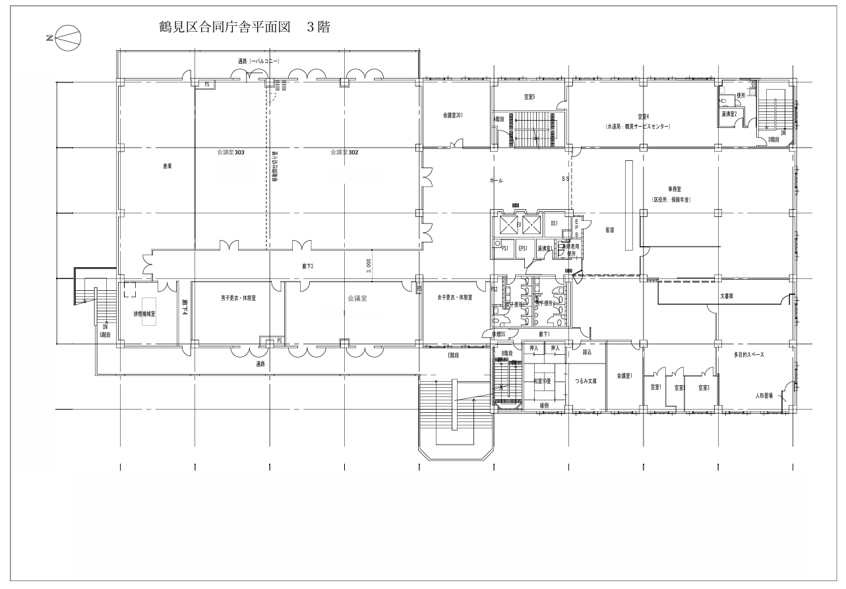
別紙１

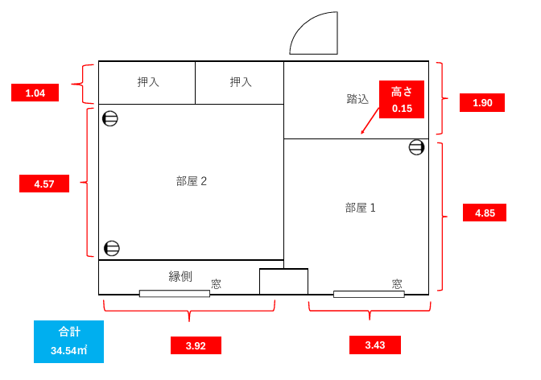

３階
会議室

別紙２
【整備前の部屋の写真（１）】

※東側から西側に向かって撮影
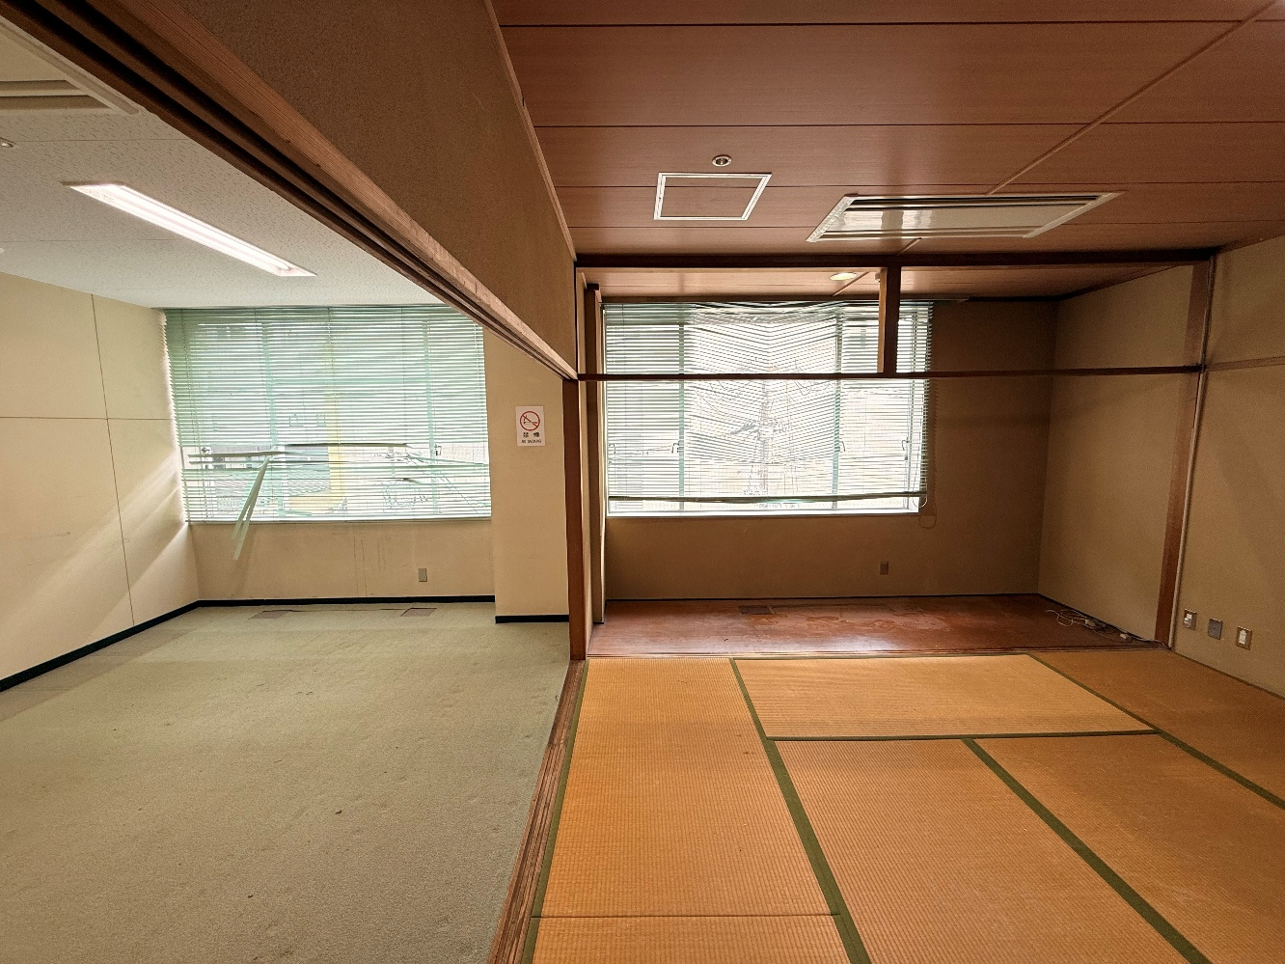

・カーペット撤去
・畳撤去
・木枠撤去
・垂れ壁の一部を撤去
（部屋の天井の高さが違うため、
10cm程度垂れ壁を残す）
・フローリングを貼れるように
高さを揃えて下地調整を行う
・床上仕上げ作業を行う
・発生した雑材は全て搬出処分する
・和室天井にクロスを貼れるよう
ベニヤ板を設置する

【整備前の部屋の写真（２）】

※南側の部屋１を、西側から東側に向かって撮影（高さ0.15mの踏込がある。）
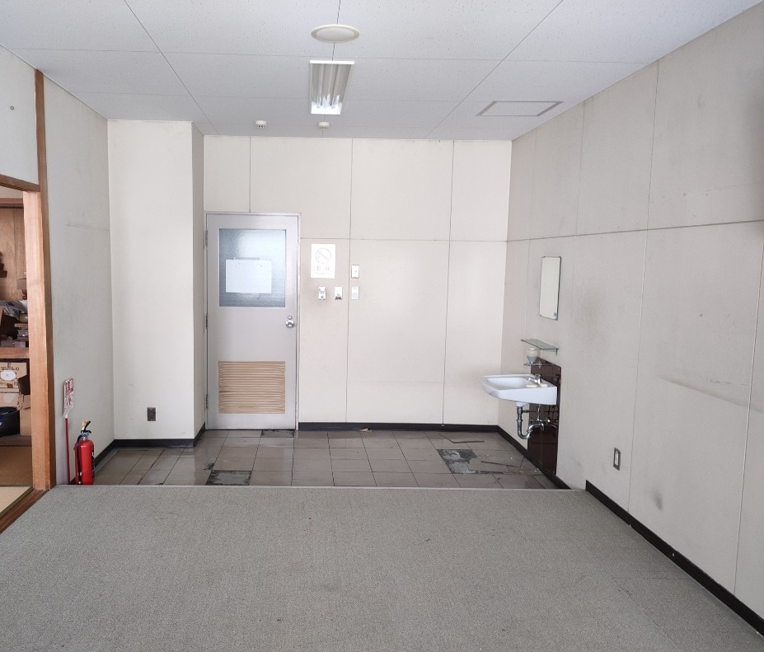

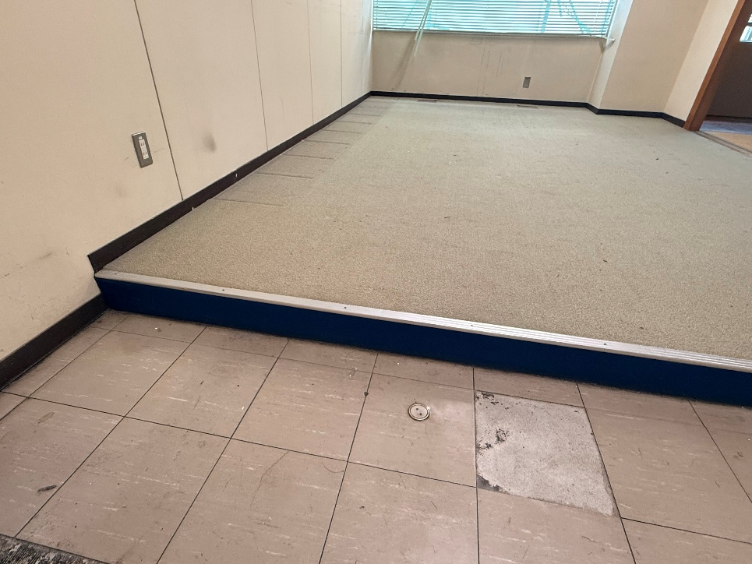

・洋室と和室の高さを調整し、上からフローリング等を貼れる状態にすること

【整備前の部屋の写真（３）】
※西側から東側に向かって撮影
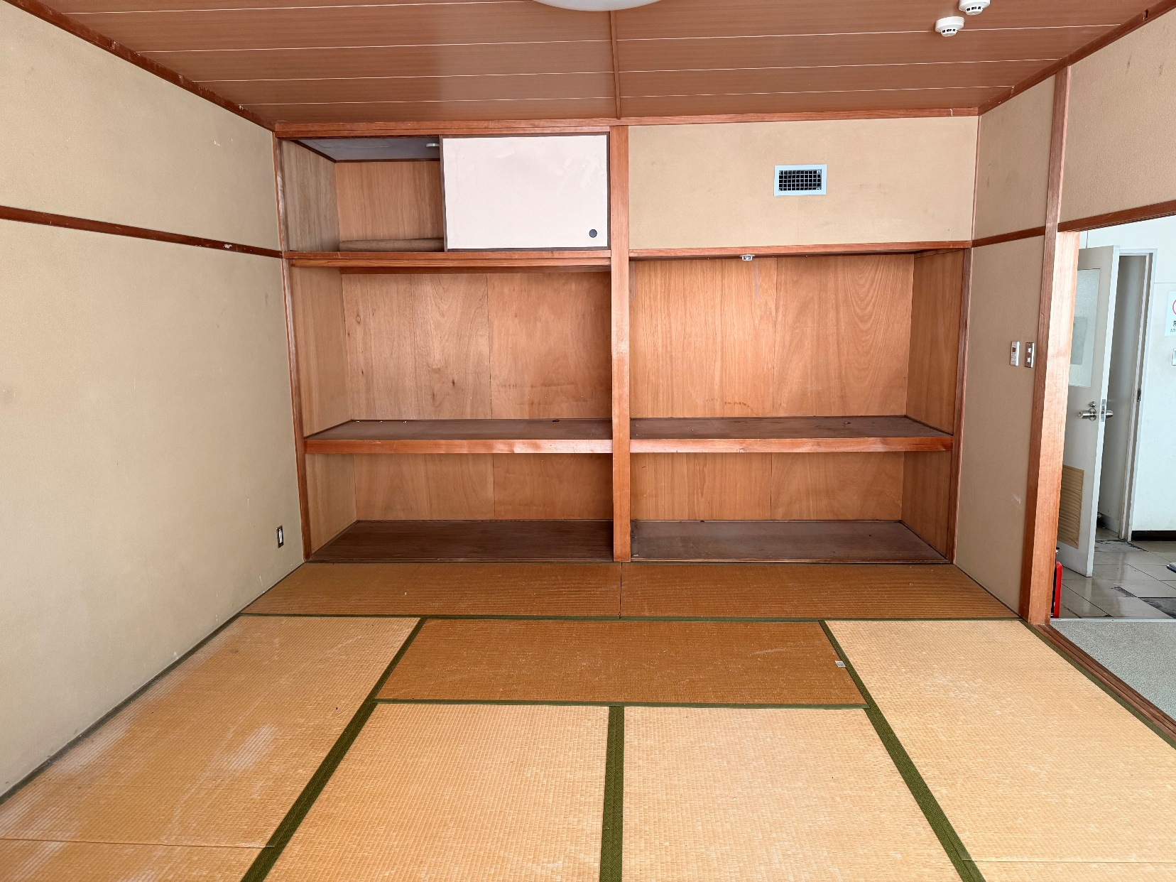

三段の押入となっているが、仕切りを抜いて
ひとつの空間とする。
二段の押入となっているが、仕切りを抜いてひとつの空間とする。

中央の柱は抜かない
【整備前の部屋の写真（４）】
※東側にある押入の近接写真

